ASKØY ROTARY KLUBB
MÅNEDSBREV
Rotaryåret 2021/2022
Brev nr. : 8, 31.03.22
Fremmøteoversikt:
Dato | Antall |  |  |  |  |  |  |  | Gjester
03 | 13 | 54,17 %
10 | 13 | 54,17 %
17 | 17 | 70,83 % |  |  |  |  |  |  | 6 gjester
24 | 14 | 58,33 % |  |  |  |  |  |  | 5 gjester
31 | 16 | 66,67 %
Programoversikt for neste måned:
Dato | Tema |  |  |  |  |  |  | 3minutter | Referent | Ansvarlig
07 | Askøypakken, v Synnøve Jakobsen |  |  |  |  |  |  | Brith | Arvid | Jonas
14 | Påskefri
21 | Buekorpsenes historie i Bergen |  |  |  |  |  |  | Terje Bøe | John Ivar | Per Ove
 | ved Jo Gjerstad
28 | "Hva vi det si å være mentor?" |  |  |  |  |  |  | Magne | Yngve | Geir
 | ved Eli og Geir
Fødselsdager i april:
Navn |  |  |  |  |  | Dag | Mnd | År | Alder
Bente Fauskanger |  |  |  |  |  | 19 | 4 | 1960 | 62
Brith Karin Grane |  |  |  |  |  | 26 | 4 | 1953 | 69
President: Anita Varøy |  |  |  |  |  |  |  |  | Sekretær: Helge Skogstrand
Askvegen 228 |  |  |  |  |  |  |  |  | Rispeleitet 46 a
5307 Ask |  |  |  |  |  |  |  |  | 5310 Hauglandshella
Mobil: 471 41 808 |  |  |  |  |  |  |  |  | Mobil: 982 66 011
askoey@hotmail.com |  |  |  |  |  |  |  |  | helgeskogstrand@gmail.com
REFERAT
Spise- og pratemøte torsdag den 3- mars 2022
I alt var det 13 rotarianere rundt bordet denne torsdagskvelden – den første torsdagen i vår måneden mars.
Anita åpnet og ønsket velkommen før undertegnede ble gitt ordet til dagens treminutter, som ble mer enn en drøy treminutter.
Denne gangen handlet treminutteren om den siste tids opplevelse med hjertekomplikasjoner og derpå følgende sykehusopphold. Det hele startet med et tilfelle av hjertestopp en lørdag i slutten av januar. Heldigvis begynte «motoren» å pumpe igjen og jeg trodde at jeg kun hadde snublet. Lørdagen etter skjedde det samme, men da hjemme. På vei for å hente noe deiset jeg i bakken og var borte et halvminutt. Vel oppe igjen og med god hjelp fra Edel fortsatte lørdagskvelden til leggetid. Dum og sta som jeg var kunne dette endt mye verre. Jeg fikk imidlertid en sjanse til.
Men så, søndag etter å ha sittet og jobbet på hjemmekontoret, for øvrig med Rotary magasinet, skulle jeg opp til lammestek-middag. Så vidt kommet opp i stuen stoppet hjertet å slå nok en gang og jeg falt i kjøkkengulvet så det sang. Hvor lenge jeg var borte vet jeg ikke sikkert, men hjertet begynte heldigvis nok en gang å slå. Denne gangen innså jeg imidlertid at jeg trengte hjelp. Via legevakt havnet jeg på akutten på HUS. Deretter på hjerteavdeling. Mange undersøkelser og prøver ble tatt før konklusjonen var klar og jeg fikk operert inn en pacemaker.
Og nå går alt så mye bedre!
Vi får bare håpe at de ikke glemmer å skifte batteri om sånn ca. 10. år.
Etter denne seksjonen fulgte en del spørsmål før Eli fikk orientert om status for mulige hybridmøter og utstyr som er tilgjengelig for slike formål. Vi fikk og opplyst at neste styremøte er den 16. mars.
Etter dette fulgte en lang og interessant samtale mellom de tilstedeværende om situasjonen i Ukraina. Vi var og innom spørsmålet om Rotary klubber i Ukraina og i Baltikum. Putin sitt langbord ble og kommentert, som et symbol på en stormannsgalskap. Den Russiske økonomien ble trukket frem av flere. Da med tanke på nær fremtid som følge av alle sanksjonene mot landet
Vin lotteriet er alltid et høydepunkt og flere av oss måtte gå skuffet hjem, for det var kun to som vant vin. Gratulerer til Helge og Magne.
Mot slutten var det selvsagt en runde om norsk alkoholproduksjon. Både hvitvin, sider, Gin og Whisky – på Fedje og andre steder.
Ref
Per Ove

Referat for møte Askøy Rotary Klubb 10 mars 2022

Tilstede 13 medlemmer. President Anita åpnet møte og tente lys for urolige tider i Europa/verden pågående krig i Ukraina.
Lars hadde 3 minutter. Her fikk vi et innblikk i problemene som oppstod da containerskipet Ever Given sto fast i Suezkanalen våren 2021. Dette skipet var verdens største da det ble bygget i 2018. Lengde 400m, bredde 58,8 m og det kunne ta 20 124 containere a 33,2 m3. I dag heter verdens største containerskip Ever Ace og kan laste 24 000 containere. Det hopet seg opp 422 skip i kø ila de 6 døgn skipet sto fast. Egypt krevde 1 milliard dollar i erstatning, beløpet ble halvert. Det er big business i container frakt og det kreves store havner, i Kina er det 7 havner som er større enn den største i Europa i Rotterdam. I 2021 er det kontrahert 563 nye slike skip til en verdi av 400 milliarder kroner. Et slikt skip har like mye utslipp av SOx og NOX som 50 millioner fossile biler. Det er tankevekkende og vi kan lure på hvor det ender.

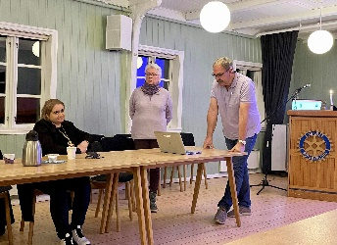
Så kom en flott presentasjon ved Eli og Asbjørn over ferdige og pågående prosjekter. Først fortalte Eli at det var kommet søknad om støtte til krigen i Ukraina. Hun foreslo kr 50 000 til TRF Disaster fond, og at pengene skulle gå til Rotary klubber i landene rundt Ukraina som hjelper flyktninger. Dette ble innvilget.
Ferdige prosjekter: Yrkesmessen, resultat 2022, overskudd kr 237 000.-, når alle har betalt. Latrineprosjektet Bogwo Barneskole kr 10 000.-

Pågående prosjekter: Sansehagen Ravnanger sykehjem vedtatt kr 15 000, kr 10 500 brukt hittil i år, det kan komme søknad om mer tilskudd. Suppekjøkken hos Tom kr 10 000.-
80-100 barn får et måltid varm mat hver lørdag frem til påske.

Sponsorgaver; Annual Fund kr 20 000.- Polio Plus: kr 10 000.-
kr 50 000 avsatt til Global Grant. Alternativ jul kr 5000.- Askøy sportsklubb kr 2 500.- Hjertestarter til Folkets Hus kr 5000.-, MGP Kleppestø ungdomsskole kr 3 000.-

Økonomi: Saldo fondet kr 450 000 (inkludert de kr 50 000 avsatt til GG) + antatt overføring fra årets messe kr 237 000.- Av de kr 130 000.- avsatt til prosjekter er det kr 4500.- igjen på lokale tiltak og kr 28 000.- til internasjonale tiltak.

Andre prosjekter/søknader er Talentprisen 20 22, kr 10 000.- eldretur våren 22 kr 7 000.-
Det ble besluttet å gi kr 6000 til innkjøp av Baby Vac, som sendes til Tom` s region for bruk på helsestasjoner. Søknad fra kommunens FACT team og oppfordring til klubbene i distriktet om et miljøprosjekt ifm FNs miljødag 5 juni.

Mulighet for markering av Rotary, ARK, under Blest i Vest 4.-19. juni. Markeringen av frivilligheten på Askøy. Det er info møte på Fargeriet 15. mars kl 19. 2 fra klubben går dit
Terje mente vi må ha en diskusjon på hva vi skal bruke pengene på fondet til og John Ivar var inne på om aktiviteter hos Tom via TBF kan bli Rotary prosjekter. Anita spurte om godkjenning for innkommende sekretær til å dekke 2 netter på Pets,innvilget
Referent Brith Grane
Referat møte Askøy Rotary Klubb 17.03.2022
Det var 15 medlemmer tilstede på dette møte.
Kveldens møte ble ledet av Jonas i Anita sitt fravær.
Jonas ønsket gjester velkommen. Gjestene var Kommune Overlege Kristin Cotta Schønberg og leder kommunens helsetjenester Amy Bruvik Næss.
Jonas tente et lys for helsevesenet.
Bursdager: Geir 69 år
Liv hadde 3 minutter og tema var dynetrekk med sideåpning og det hadde tydeligvis irritert Liv lenge så ta var det p ta frem sprettesaksen og symaskinen og omarbeide alle dynetrekk til dynetrekk med endeåpning.
Kveldens foredragsholdere var gjestene som er nevnt over og de skulle snakke om legeordningen på Askøy.
Kristin snakket først generelt om fastlegeordningen og Fastlegeforskriften.
Så snakket Amy om legetjenesten på Askøy i 2022.
Askøy har 30 fastlegehjemler med pasientlister fr 285 – 2010. Vi har 5 legesentre med fra 3 – 9 leger.
Ca 2500 askøyværinger velger fastlege i annen kommune, primært i Bergen.
Det har vært få ledige plasser på fastlegelistene. En kan bytte fastlege 2 ganger pr år gitt at det er ledig plass.
Det har vært en økende belastning på fastlegene de siste 10 årene.
Askøy har også en legevaktsentral med 24/7 service
Fastlege er selvstendig næringsdrivende.
Det har vært en økende utfordring med rekrutering de siste 5 – 6 årene. Dette kan skyldes at yngre leger ikke ønsker å investere, de ber om lukrative avtaler.
Legene ønsker et større kollegialt fellesskap.

Strusshamn legesenter ble avviklet i 2021 da det var vanskelig å få leger til å investere og etablere seg i Strusshamn.

Kommunen har forsøkt å komme med noen tiltak for å bedre på situasjonen, som 8-2 avtaler, etc.

I 2020 ble det ansatt kommuneoverlege, Smittevernlege, 2 selvstendig næringsdrivende fastleger, sykehjemslege.
2021 Legevakts overlege ble ansatt, 1 selvstendig næringsdrivende fastleger
2022 2 nye Forsvarsleger, 3 selvstendig næringsdrivende fastleger

Asbjørn
Referent

Referat fra møte i Askøy Rotary Klubb torsdag 24.03.2022
Presidenten tente lys for krigen som nå har vart i 29 dager – og hun ga uttrykk for håp om at den snart er slutt.
Geir ble gratulert med overstått gebursdag.
John Ivar introduserte kveldens foredragsholder Silje Solvang Nese fra Askøy kommune, med temaet: «Velferdsteknologi - hva er det?»
Silje Solgang Nese er ansatt i Askøy kommune, sektor Helse og Omsorg, som rådgiver. Hun er utdannet sykepleier.
Hun har jobbet med feltet Velferdsteknologi i 10 år
Bakgrunnen for at det nå innføres mer og mer teknologibruk i omsorgen, er at det er nødvendig å gjøre omsorgen annerledes, på grunn av blant annet:
- Økende andel eldre
- Økende andel under 67 år og sammensatte behov
- Økende andel med kognitiv svikt og demens
- Redusert tilgang på helsepersonell og sykepleier. Vi har rekrutteringsutfordringer
Velferdsteknologi er hjelpemidler i hverdagen. Vi er alle omringet av velferdsteknologi som gjør at vi får en enklere hverdag, eksempelvis kaffetrakter, vaskemaskin o.l.
Det deles gjerne opp i:
- Velferdsteknologi - som er løsning for egen helse og velvære. Som f.eks. massasjepute eller såkalt fit-bit klokke
- Mestringsteknologi – som gjør hverdagen enklere og tryggere. Som f.eks. medisindosett
- Trygghetsskapende teknologi - trygghet til å bo lengst mulig hjemme. Som f.eks. trygghetsalarm
- Utredning- og behandlingsteknologi – som medisinsk avstandsoppfølging. Som f.eks. ved måling av blodsukker v/diabetes, så leses resultatet av et apparat, og evt. går det melding til lege for videre oppfølging/aksjon.
Eller sårbehandling når pasienten bor langt fra lege/spesialist. Hjemmesykepleier sender bilde
til spesialist – og får tilsendt prosedyre for sårbehandling.

Silje poengterer at det er viktig å starte med de enkle teknologiske løsningen før svikten er altfor stor. En må bli vant å bruke teknologien før demens har utviklet seg for langt. Dermed klarer en å bruke hjelpemidlet når demensen kommer.

Hun oppfordrer for eksempel:
- å ta i bruk komfyrvakt tidlig.
- eller timer på kaffetrakteren.
- eller lyspærer med bevegelsessensor, slik at lyset slår seg på dersom en tidlig om morgenen på toalettet i mørket. En kan dermed unngå fallulykker.
Mye av dette kan enkelt kjøpes på Power, Elkjøp, Clas Ohlsson e.l.Kommunen skal forøvrig ha kunnskap om hva som fins av hjelpemidler.

Hun presiserer at teknologien bare er en del av helse- og omsorgtjenesten. Mange får både teknologi og hjelp fra hjemmesykepleien. Tilbudet sees i en sammenheng. De «varme hendene» er der fortsatt, men til rett tid. De fleste eldre vil helst være selvhjulpen. Ikke stadig ha besøkt av fremmede i hjemmet. Derfor kan teknologien være et viktig supplement til hjemmesykepleien. Det overordnet målet er å legge til rette for at den enkelte skal mestre egen livssituasjon og få bo lengst mulig i eget hjem.
Eksempler på teknologi som hun presenterte:
- Flexi blinksystem som kobles til ringeklokke og røykvarsler.
- Trygghetsalarmen digital – er hjerne i systemet, og kan også kobles til bevegelsessensor
- Døralarm – hvi den gamle går ut eks. mellom 22 og 8, da går alarmen, slik at pårørende/hjelpepersonell evt. hjelp til å finne hjem
- Trykkmatte – sender varsel hvis ikke er personen er tilbake i sengen eller på sofaen innen eks. antall minutter.
- Mobil trygghetsalarm m/GPS. Ligner på en klokke på armen, er slag personsøker. Pårørende kan stille inn grense på kart hvor det er greit at personen beveger seg. Pårørende vil da få beskjed nå den eldre bryter han grensen, og så får de opp på mobil koordinater hvor personen er.
- Digitalt tilsyn, kamera som kan varsle flere typer hendelser (fall, at en slitter oppreist i sengen, at en har forlatt sengen, er for lenge på badet m.m.
- Dosett
- Alarm på telefon
- «Pilli» med 28 kammer. Lukene er låst frem til tiden pillen skal tas. Den piper til rett tid. Hvis medisinen ikke blir tatt, går det varsel til hjemmesykepleien, evt pårørende, som kan kontakte den eldre.
- Multidose- Med blir pakket på apoteket og kommer i 14. dagers rull med tabletter. Det står på rullene når de skal tas. Disse rullene kan legges inn i dispenser som leser av tidspunktet, så kan maskinen mate ut når de skal tas. Varsler pårørende eller hjemmesykepleie dersom ikke medisinen tas.
Hun innrømmer at alt er ikke bare er fryd og gammen. En har kommet et godt stykke på vei, men en må få teknologien til å «swinge», som hun betegnet det. Det vil si at en må få ansatte, brukere, pårørende og andre til å oppleve å se nytteverdi, samt gi motivasjon. Timingen må være rett – dvs. de som ønsker det skal få gjøre bruk av teknologien. Det er ikke alle som skal benytte den. Rutiner, opplæring, mengdetrening og planlegging for løsninger for den enkelte må på plass.
Kommunen skal ha kunnskap om hva som fins av hjelpemidler. Hun oppfordret å ta kontakt.
Kontakt: Internett: www.askoykommune.no
Tlf. 56 15 82 50

Møtet ble avsluttet på overtid kl 20.45.

Ref.
Bente

Askøy Rotary Klubb - Møtereferat
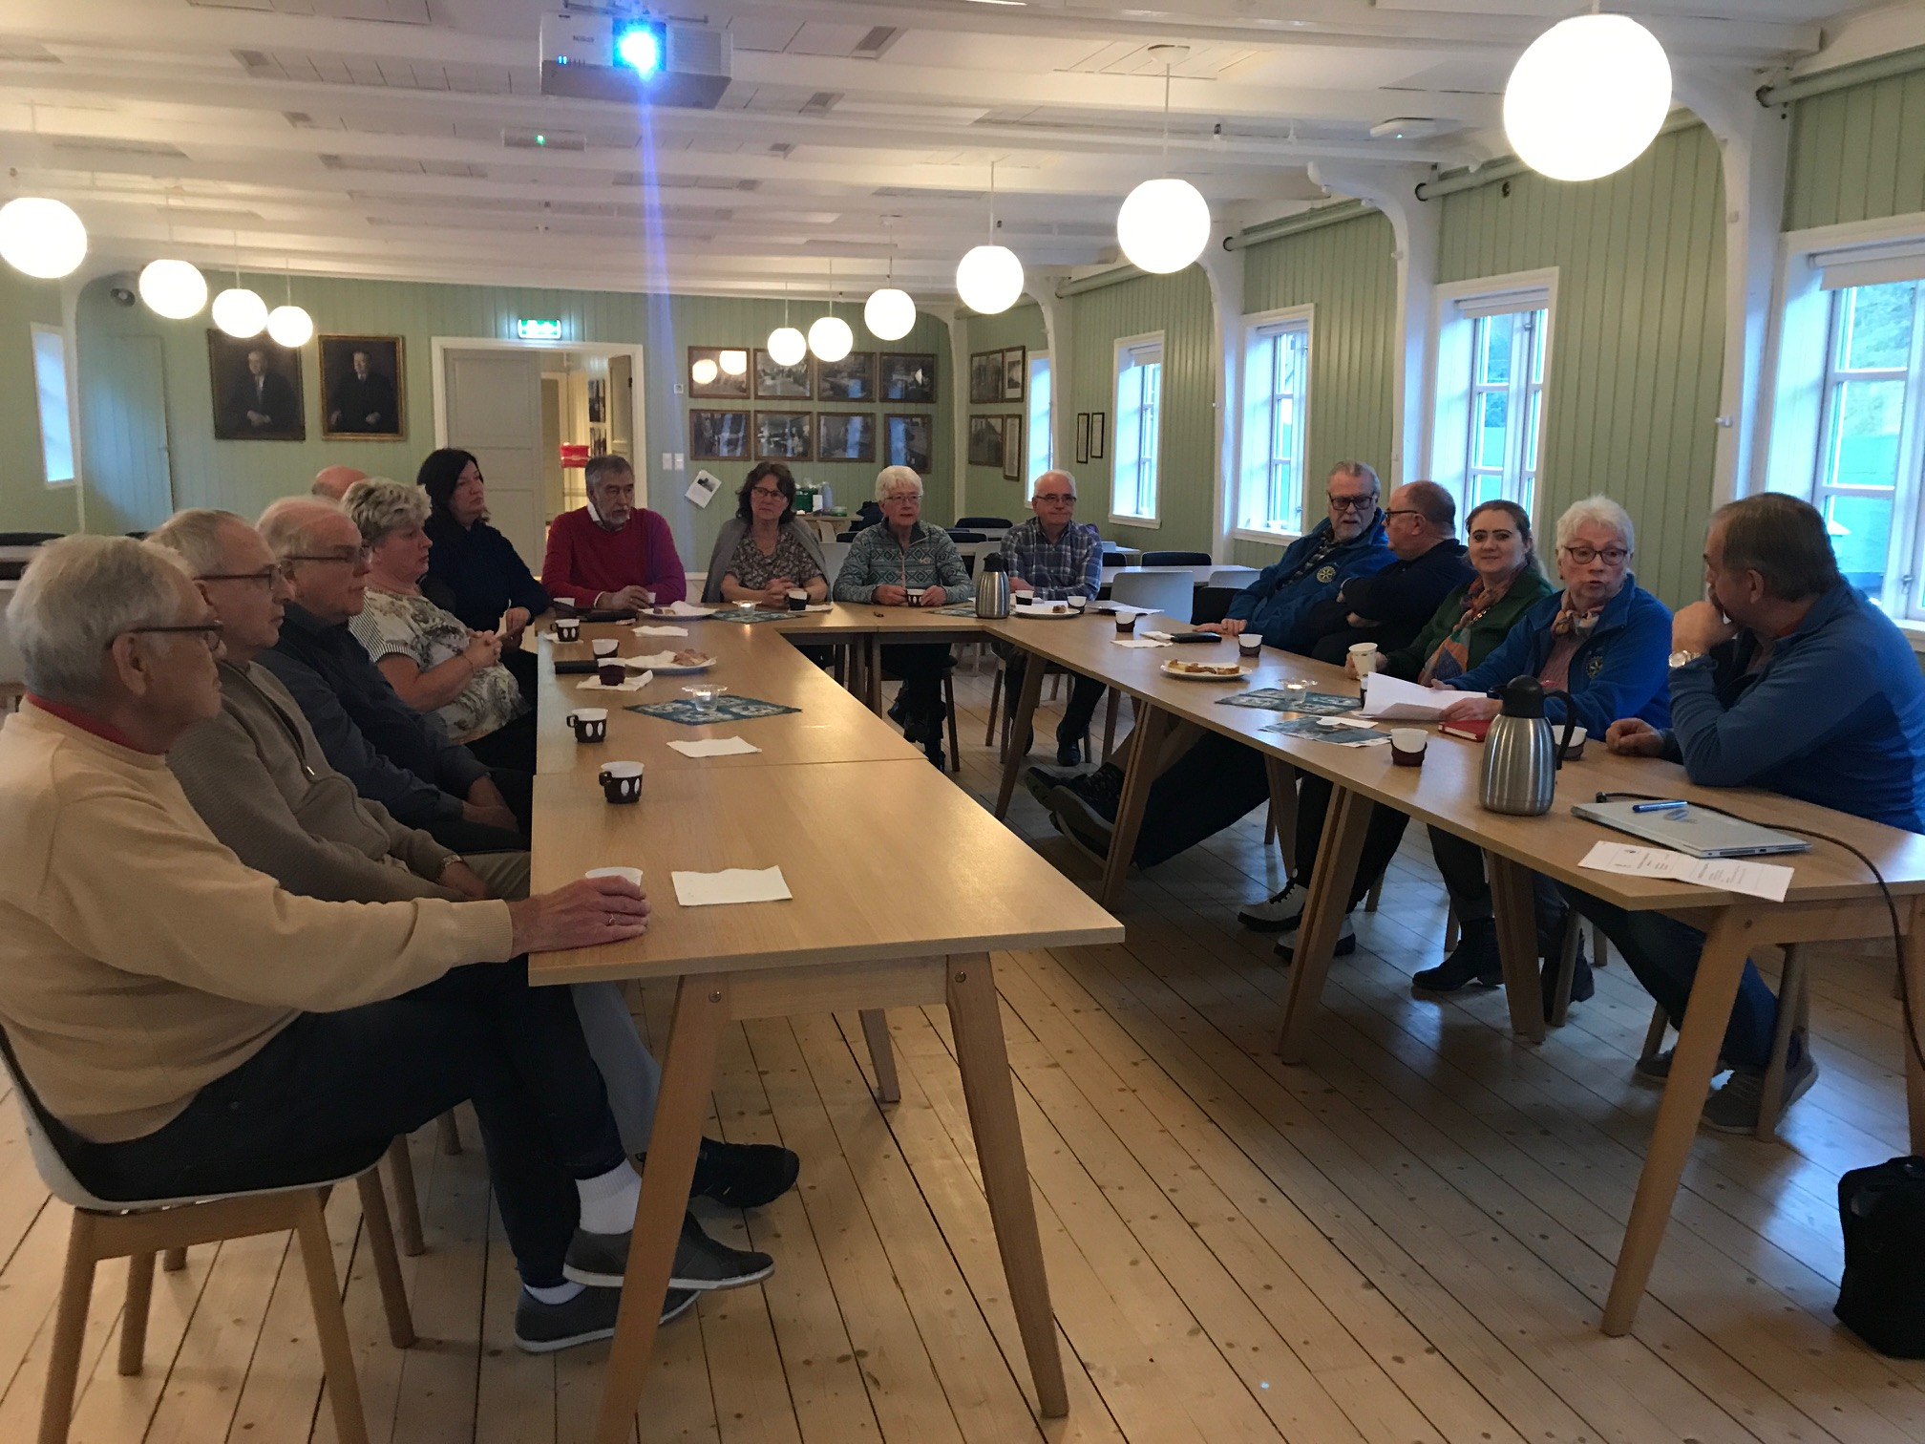
Tid: 31.03.2022 kl 19.30 – 20.30
Sted: Klubblokalet. Møllesalen, Sjoddien
Til stede: 16 medlemmer

President Anita ønsket velkommen
og tente lys for «Fred i Europa».

«3-min» v/ Magne
Magne tok dagens «3-min» på sparket og fortalte om Frisklivssentralens tilbud om trening i Askøy Forum hver torsdag kl 10.00 og oppfordret alle til fysisk aktivitet.
Han fortalte videre om en sterk opplevelse der en bekjent kom i en vanskelig livssituasjon.
Personlig kontakt og samtale var riktig «medisin» for begge i dette tilfelle og moralen er:
Ta kontakt – ikke skygg unna - når ting er vanskelig!
Status over prosjekter etc i Askøy RK v/ Eli
Eli orienterte om følgende saker som er under behandling i styret og ulike komiteer:
- Kontakt med Askøy Næringsråd
- «Blest i Vest» på Askøy 4. – 19. juni
- Promotering: Stand, nytt materiell, talentpris, RYLA, prosjekter m.m
- Ungdomsutveksling
- Hjelp til Ukraina
- 50000 kr i støtte til Rotarys katastofefond
- Beredskap for å hjelpe flykninger til Askøy
- Søknad om støtte til barnebok på norsk/ukrainsk
- Pågående prosjekter
- Sansehagen på Ravnanger Omsorgsboliger (dugnad lørdag 23. april kl 10.00 – 15.00)

Signaler fra PETS 18-20. mars v/ Eli
Verdenspresident Jennifer Jones 2023-24 har valgt mottoet «Imagine Rotary».
På PETS ble det lagt fokus på:
- Medlemsverving
- Kommunikasjon og samarbeid
- Promotering i lokalmiljøet
- Fredsarbeid – ungdomsutveksling

Asbjørn og John Ivar stakk av med «godsakene» denne gangen.
President Anita avsluttet møtet og ønsket alle vel hjem!

På referentens regning: Dette var et bra spise/prate-møte med kort og ryddig informasjon, gode historier og «skjemt og alvor» i fin balanse. Eksempel til etterfølgelse!

John Ivar
ref

